Prénom : ………………………… | Date : ………………………………………………………

 | Des IMAGES et des MOTS (02)

- Souligne le bon mot :

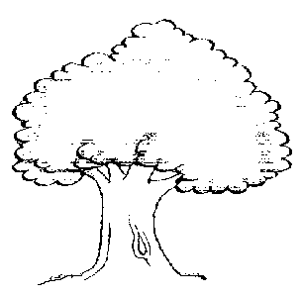 | un orbre  un urbre  un arbre | 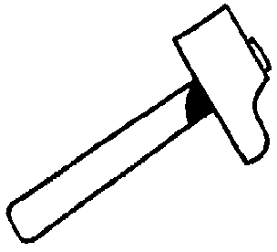 | un morteau  un marteau  un murteau
une miti  une mutu  une moto | 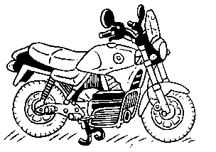 | une bague  une bogue  une begue | 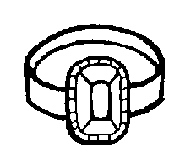
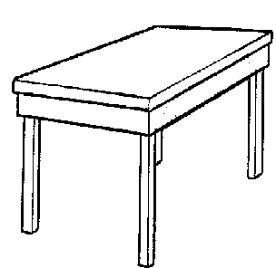 | une toble  une tible  une table | 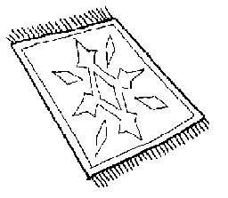 | un tapis  un topis  un tapus
un livri  un livre  un livro | 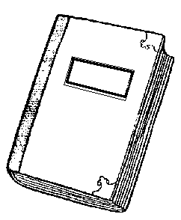 | une pello  une pelli  une pelle | 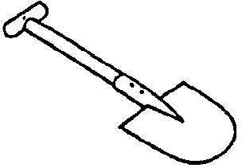
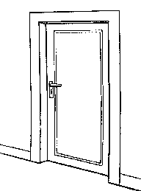 | une porte  une parte  une purte | 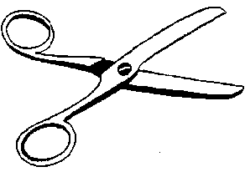 | des ciseaux  des caseaux  des coseaux
un chupeau  un chapeau  un chipeau | 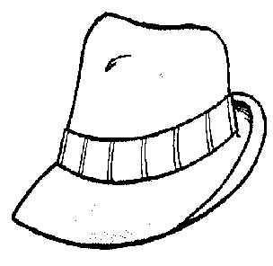 | une prose  une prase  une prise | 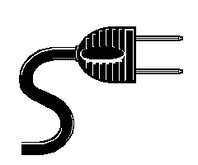
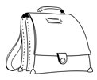 | un cartable  une étable  un tableau | 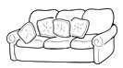 | un canard  un canapé  un caniveau
une pomme  une tonne  une gomme | 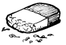 | une maison  une saison  une raison | 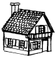
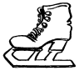 | un pétrin  un patin  un matin | 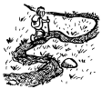 | une chemise  une cheminée  un chemin
une armoire  une armée  une armure | 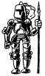 | un lapon  un lapin  un sapin | 